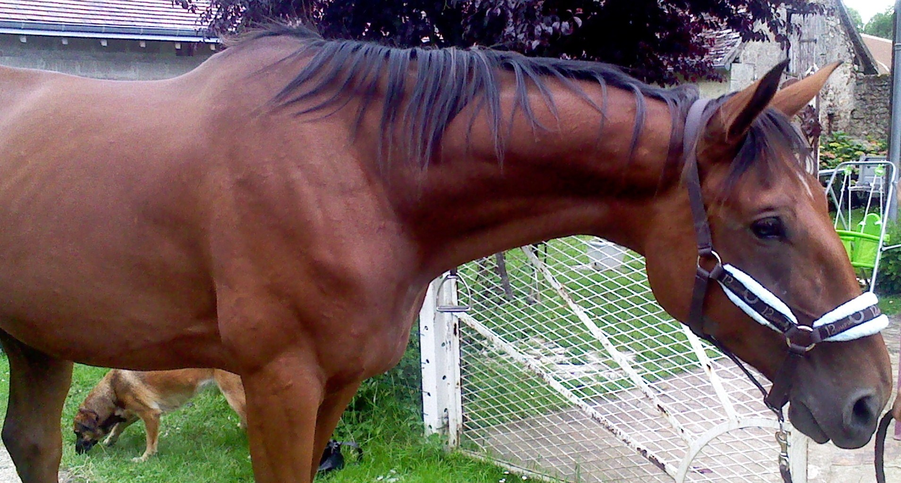
Si nous tombons mon cheval et moi, relevez d’abord mon cheval, s’il ne ce relève pas, alors laissez moi !
Bienvenue sur la fiche de paulinedelep
Préambule :
Merci d’être passer sur ma fiche, merci de ne prendre aucun texte et aucune photos ce trouvant sur ma fiche, ce sont des photos personnelles.
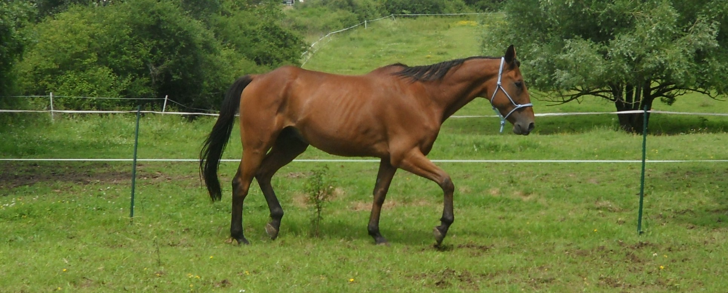
Pactole de Crésus – 3500 equus
Eclair de Zeus – 24000 equus
Fers de Poséïdon – 13000 equus
Parchemin de Ploutos – 4000 equus
Rayon d’Hélios – 9000 equus
Lauriers de Daphné – 2000 equus
Souffle d’Eole – 5000 equus
Objets du marché noir :
«Elevage du Charme» cet élevage est réserver a mes chevaux de plus de 3 ans, de pur race. Cet élevage est entièrement consacrer a l’entrainement et au blupage de mes trotteur.
«Les poulains du charme» cet élevage est consacrer a mes poulains et pouliches de 0 à 3 ans, de pur race. Aucun des poulains et pouliches se trouvant dans cet élevage n’est a vendre.
Mes élevages :
Je me prénomme Pauline, j’ai 20 ans et je suis l’heureuse propriétaire d’un trotteur français.

